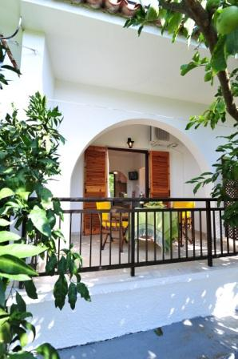
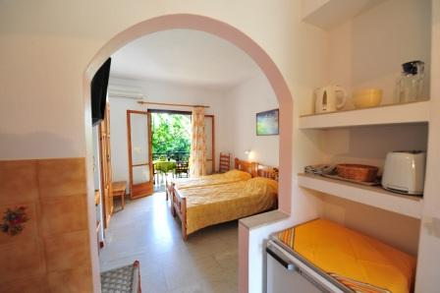
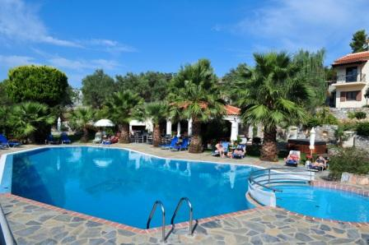

VILA DIONISSOS
TRANSPORT AVION CURSA CHARTER
PLECARI DIN BUCURESTI, CLUJ NAPOCA SI TIMISOARA

Localizare: Situata intro zona linistita din Koukounaries, la 510 minute de mers pe jos fata de plaja, membra a complexului Alexis, Dionissos este locul ideal pentru o vacanta relaxanta intrun ambient natural foarte placut.
La doar 50 m de spatiile de cazare se afla o piscina generoasa, cu zona pentru copii si jacuzzi. Aici puteti gasi un bar si toate dotarile necesare petrecerii unei dupa amiezi linistite. Accesul este gratuit ca in cazul tuturor picinelor din insula, singura obligatie din partea turistilor fiind cea impusa de bunul simt si care presupune printre altele consumul de produse de la barul piscine. Vila Dionissos, ca si vila Alexis aflata in imediata apropiere, este localizata intro zona foarte frumoasa a insulei, cu acces facil la 10 din cele mai renumite plaje, unele dintre acestea fiind printre cele mai bune plaje din intreaga Mare Egee.
La mica distanta, 5 minute de mers pe jos pe drumul catre plaja, se afla numeroase magazine, taverne si baruri unde puteti petrece momente minunate in timpul vacantei dumneavoastra, savurand delicioase cocktailuri exotice sau alegand suveniruri s i cadouri pentru cei dragi.
Vila ofera parcare privata, iar cea mai apropiata statie de autobuz se afla la doar 5 minute.
Dionissos va asteapta cu o atmosfera calda si prietenoasa, un loc ideal de petrecere a vacantei pentru intreaga familie.

Facilitati vila: Spatiile de cazare oferite de Vila Dionissos sunt finisate la cele mai inalte standarde. Vila este amplasata alaturi de Vila Alexis in aceeasi gradina deosebita plina de flori si verdeata. Camerele vilei Dionissos au terase orientate catre gradina unde turistii pot lua masa si pot petrece momente placute de relaxare. Pachetele de servicii la Vila Dionissos se vand in regim self catering (fara masa). Internet gratuit

Facilitati camere: Vila detine 2 camere promo (aceste camere promo nu au instalatie de aer conditionat, si sunt umbrite de vegetatia luxurianta). si 5 camere standard, 1 apartament standard si 1 apartament promo (acest apartament promo nu are instalatie de aer conditionat, fiind localizat in apropierea unui pom umbros ce tine racoare in camere). Apartamentul standard este format din 2 camere cu 2 paturi, acestea pot fi lipite sau nu, 1 baie, chicineta cu frigider, 1 terasa. Camerele sunt spatioase si sunt dotate cu aer conditionat (cu exceptia celor promo), TV LCD, internet wireless, uscator de par, chicineta dotata cu frigider, plita electrica, hota si vesela, baie cu dus, terasa. Ca si in cazul vilei Alexis, proprietara vilei face curatenie la interval de trei zile, ocazie cu care se schimba si lenjeria de pat si prosoapele.
AC se plateste optional la proprietar: 49 euro/camera/saptamana,

